第二轮 TMC1 小分子候选研究：核心报告
版本：2026年9月29日终局稿。正式三臂评价、独立质控、主动追加和六骨架四条件确认均已完成；本报告仍把对接结果作为静态Vina代理，不把它写成实验活性。

1. 背景与机制

研究问题与疾病适配
本轮可检验的问题是：在来源明确的小鼠 TMC1–CIB2–TMIE 预测复合物及预先固定的孔道中区，公开分子库的分层排序、AI 辅助预算分配和受约束结构设计，能否改善计算候选优先排序。现阶段称“候选功能调节剂”；具体激活、正向调节或抑制由后续功能实验判定。2025 年已发表小分子研究主要从 MET 阻断剂药效团出发，报告的是小鼠耳蜗外植体染料摄取等代理读数，不能作为 TMC1 激动剂发现的证据。原始研究
疾病叙事以 TMC1 相关的非综合征性听损 DFNB7/11、DFNA36 与耳毒性防护的两类独立假设展开。低功能但仍表达并定位的 TMC1 变异，才有条件讨论正向调节；显性变异的功能方向需逐变异测定；短时可逆阻断作为减少氨基糖苷进入毛细胞的防护假设，同时可能干扰听觉输入。Usher 多数分型的原发缺陷不在 TMC1，因此不主张通用治疗。CIB2 的旧 USH1J 致病归因已由原作者更正，相关病例归为非综合征性 DFNB48。CIB2 更正、原始队列研究

模型与作用方向边界
第一轮主受体 M_PUB_ALL 是作者公开的小鼠六链预测复合物，M_PUB_CORE 从该模型抽取 TMC1 链 A；人源 H_AF 是另一模型。跨物种推论须提供序列/残基映射和模型条件。第一轮孔道中区盒中心 (2.3955, -12.9641, 0.9145) Å、大小 (37.6870, 31.3744, 31.1908) Å 是项目预设盒，与2025年原文以M412为中心的41 Å盒不同。主中区与新门控环探索分别报告分母和排名。作者原文方法；模型和盒参数及第一轮只读哈希见 01_机制与文献/机制决策与可执行方向.md。
2026 年变异电生理研究提示小鼠 TM1–TM2 环 F234/Y238 及邻近 W397 影响机械激活阈值，而 G235A 未见显著阈值改变。该结果为单独探索区域提供生物学理由。独立几何复核显示：小鼠 F234/G235 对应人 F240/G241；第一轮四受体中这些位点在原盒内的重原子均为0，距盒边界约3.88–4.47 Å。因此门控环另设独立探索框，不与中区排名混排。位置依据见 05_独立方法复核/定点复核_F234_G235_与七作业.md 和 box_site_audit.csv；变异电生理研究。

先例与本轮方法差异
2025 研究在预测的小鼠六链复合物上使用 Glide SP 和 Prime MM-GBSA，保留邻近磷脂讨论结合模式，随后 15 个可购分子进入小鼠外植体 100 µM 单浓度 AM1-43 摄取实验，其中 12 个显示摄取降低。单一化合物 amitraz 的摄取升高也不能证明 TMC1 专一激动。第一轮统一初筛据待复核日志为传统 Vina；其受体、盒、分子来源与软件均不能称为原文流水线的完整复现。原文结果与方法

2. 公共分子库与虚拟筛选

正式公共库与准确分母
正式不可变快照由第一轮只读 ChEMBL 来源记录3,475条与本轮官方API新下载20,000条组成，共 23,475来源记录；去重后23,403个来源ID，标准化后21,356个独立母体，其中 17,645 个满足预置性质条件。按历史来源身份排除后，16,698 个构成前向未标注池。全部16,698个完成代理预测，经事前冻结的源结构及规则态立体门禁后 9,098 个可进入实际对接作业。各数字对应不同筛选层级。权威入口为 02_公共分子库/CURRENT_MANIFEST.json，全表身份和分母见 05_独立方法复核/final_library_independent_audit.json。
原二维SDF全量重读发现26条完整立体InChIKey与权威CSV不符，连接图未见错误。修复其中13条、隔离另13条后，安全全属性二维SDF为 17,632条；独立复核逐条验收身份、顺序和主要属性。隔离只影响SDF表示，不改变权威CSV的17,645、前向池16,698或可作业9,098个分母；26条均未进入实际作业适用域。压缩包采用 CURRENT_MANIFEST.json 指向的安全SDF与隔离清单。

AI辅助筛选的历史代理比较
以第一轮 935条质控Vina e8分数作对接代理标签，进行五次固定Murcko骨架分组留出，每次以96个留出分数查询作预算。不同切分的训练/留出规模与各自前十分位标签数不同，结果按每次分母成对比较。五次命中数均值：随机11、单独分子量22.8、理化描述符Ridge 25、静态ExtraTrees 24.2、主动ExtraTrees 25.2；静态AI对Ridge胜/平/负为0/3/2，主动AI为1/2/2。AI代理MAE略低，但固定预算候选发现收益未明确超过简单理化基线。Vina分数与分子量呈负相关，前向比较需分层解释。源表为 03_算法与计算/benchmark_five_splits.csv、benchmark_five_splits_summary.json 与独立核对 05_独立方法复核/benchmark_multisplit_independent_audit.json。这些是历史对接代理回放。
首个切分的577训练/358留出、36个Top10%中，同96次预算下静态AI与Ridge均33/36、主动36/36；这一单次回放不能替代五切分结论。

最终应报告的筛选链
前向正式批 ranking_formal_v2_16698 在读取新分数前冻结：随机120、Ridge120、AI初段60，三组初段合并去重为278个物理分子（22个跨组交叠）。早期v1名单因34个潜在立体问题在 0个新分数 时中止，保留中止审计；v2冻结名单已逐行复核。AI初段60项一旦全部终局并通过独立质控，即可只用这60项按预定规则更新模型并选择追加60项；随机与Ridge组的新标签不进入这一步更新。其余初段作业仍分别完成并计入正式三组同预算比较。既有935条历史标签不计作第二轮新对接。最终并列报告各组尝试分母、质控、阈值命中、中区接触及分子量/电荷层，并结合既有骨架差异解释。冻结与独立核对见 03_算法与计算/ranking_formal_v2_16698/freeze.json、05_独立方法复核/scaffold_overlap_v2_audit.json。

3. 受约束分子设计
规则设计从Lumacaftor、Trilaciclib两个已有商业母体出发，10次变换得10个结构、8个满足约束、7个固定送算；7个设计与2个亲本按同协议实际复算，原始分数、化学图和姿势经独立核对。7对中5个设计单种子分数较母体更负，4个同时保留预定中区4 Å内接触。最负的 DES_TWTKMJWAXOPXSX 为-9.895 kcal/mol，却距预定中区最近6.863 Å；三种子复核显示两个更负分数对应表面边界位姿，唯一返回中区的种子20260928比亲本高0.046 kcal/mol（图F7）。另一设计 DES_JMWNSKZCTCNWSL 与共亲本Lumacaftor在两种子均保留中区接触，设计物比亲本分数低约0.287/0.299 kcal/mol，可列为待实验核验的计算配对；DES_YAZKHWIVYWHKHW 在第二种子反转。7个设计精确键查PubChem有4个已存在CID，另3个仅本次查询未返回。原始配对见 04_分子设计/actual_parent_product_comparison.csv 和 TWT_three_seed_parent_product_sensitivity.csv；两酰胺复核见 05_独立方法复核/酰胺设计双种子独立复核_20260929.md。
另从零训练轻量GRU并以SELFIES采样生成，方法与规则枚举分开。先导相同1万次采样预算下，字符SMILES GRU可解析1,449，SELFIES GRU可解析10,000；身份安全与性质约束后分别为248/214，近旧候选相似≥0.25分别4/0。正式库版生成从17,645个合格母体训练，20,000次采样产生19,948个唯一有效结构，经性质、警示和身份约束得416个，再经广域相似约束得233个，固定150个多样性结构。由150个在读新分数前固定40条实际尝试：40次送算、10制备阻断、30实际对接、29技术质控通过；29个质控通过的第一姿势中14个与预设中区15位点在4 Å内接触。预定历史Vina阈值为-8.0796 kcal/mol；质控通过且达分数阈值仅1条，但无中区接触；另一达分数阈值者越盒而质控失败。因此 同时满足技术质控、分数阈值和中区接触者为0/40。模型未用TMC1亲和力或选择性标签训练，生成结构也没有亲本合成谱系。源数据见 04_分子设计/final_generated40_actual_outcomes.csv、05_独立方法复核/design40_job_independent_qc_summary.json。
另行冻结的16条探索补筛来自正式233个合格结构中未尝试者：12条按历史935个Vina标签训练的代理模型预测优选，4条按分子量与规则态电荷匹配随机抽取。该批 16/16 实际制备、对接并通过独立技术质控；代理组有1/12同时达到旧分数阈值与中区4 Å接触，匹配参照为0/4，唯一联合达标结构 GEN_LDAGBLZIWYMUFJ 分数-8.260 kcal/mol、距中区最近3.010 Å、距盒边6.546 Å。两组平均分数分别为-6.372与-6.487 kcal/mol，未显示总体分数优势；小样本探索也不能替代原40条的0/40联合结果。冻结名单、逐项结果与独立复核见 04_分子设计/exploratory16_docking_fixed_list.csv、05_独立方法复核/exploratory16_independent_outcomes.csv。
对该唯一单次联合达标结构再做四项事前固定条件确认，独立技术质控4/4通过：小鼠六链另一种子仍在中区，而第三种子转至距中区9.581 Å且贴盒；鼠TMC1单链同样转至距中区9.582 Å、贴盒；人源预测单体保持中区接触。分数虽均跨过旧阈值，同区姿势不稳。结构含带N十元芳香标记环；计算图合法、可嵌入构象只说明软件能处理，合成可实施性和化学稳定性待核。见 05_独立方法复核/LDAG四项确认独立复核_20260929.md 与 LDAG化学骨架独立复核_20260929.md。

4. 最优候选与局限
正式前瞻三臂已完成：随机、描述符Ridge、主动AI各120次尝试且05独立QC 120/120。按历史935条标签预先冻结阈值 −8.07960033416748 kcal/mol，分数达标为36/120、86/120、115/120；中区4 Å接触为91/120、119/120、107/120；两条件同时满足为29/120、85/120、103/120。三臂360次尝试对应319个唯一物理作业；两项荷电警告按视作失败敏感性后，Ridge为85/84、AI为114/102（分数/联合）。Ridge与AI均为MW≥350空间，随机臂含39/120个MW<350，且骨架、相似度和电荷层不同；本次结果支持“固定预算静态对接筛选中AI收益较高”的限定表述，不支持实验活性、因果模型优越或普遍泛化结论。历史五切分回放中AI未稳定超过Ridge，二者分别保留。
从三臂终局中按事前方案选出6个不同骨架，完成ALL seed28、ALL seed29、M_PUB_CORE seed27、H_AF seed27四条件确认，共24/24独立QC通过、24/24分数跨阈值、22/24有中区接触且0荷电警告。6个候选为 LIB_YWDIXVZCRMMQQY、LIB_MYAFDHCCQBIZLC、LIB_ZNDXPRCORYDEAP、LIB_FCRHJSNRFAAYQD、LIB_DNDVGFIEWOHGAH、LIB_ZVHBDYFMHCQADD。其中 LIB_MYAFDHCCQBIZLC 在M_PUB_CORE seed27盒边距 −0.047 Å且无中区接触，LIB_ZVHBDYFMHCQADD 盒边距0.060 Å且无中区接触；这两项是几何边界，不能用四条件总数掩盖。逐候选四条件摘要见 候选整合/候选表.csv 与 05_独立方法复核/confirmation_candidate_condition_summary.json。这些仍是静态Vina和几何复核候选，不是TMC1结合、激活、抑制、选择性或治疗证据。

六骨架四条件摘要
确认候选 | 四条件分数范围（kcal/mol） | 中区接触 | 最小盒边距（Å） | 最小受体距离（Å） | 结论
LIB_YWDIXVZCRMMQQY | −10.616 至 −10.108 | 4/4 | 2.476 | 2.916 | 静态代理跨条件通过
LIB_MYAFDHCCQBIZLC | −10.663 至 −10.062 | 3/4 | −0.047 | 2.877 | M_CORE有越盒边界且无中区接触
LIB_ZNDXPRCORYDEAP | −10.923 至 −10.045 | 4/4 | 2.577 | 2.912 | 静态代理跨条件通过
LIB_FCRHJSNRFAAYQD | −11.179 至 −9.842 | 4/4 | 2.822 | 2.984 | 静态代理跨条件通过
LIB_DNDVGFIEWOHGAH | −11.102 至 −9.505 | 4/4 | 2.844 | 2.703 | 静态代理跨条件通过
LIB_ZVHBDYFMHCQADD | −10.842 至 −9.911 | 3/4 | 0.060 | 2.803 | M_CORE接触缺失且贴盒边界
05对正式319候选的药理背景预取和六项确认联表均已完成。formal319_pharmacology_prefetch.csv 保留完整键匹配、来源形式和机制字段；主动新增41项均有官方完整键匹配，机制记录0、警示0。来源 pref_name 仍是ChEMBL来源记录名，不是计算结构自动命名；max_phase 不是TMC1活性或监管批准证明。无机制记录不等于无药理，但本批资料没有TMC1结合、激活、抑制或选择性证据。
为检查模型条件敏感性，DES_JMWNSKZCTCNWSL 与Lumacaftor亲本在固定种子20260927下又于小鼠TMC1单链 M_PUB_CORE 和人源预测单体 H_AF 复算。四条新增作业均通过独立化学身份、日志、姿势和盒内质量核查，且两结构在各自映射中区均有4 Å内接触。设计物减亲本的同一受体内分数差分别为六链-0.287、鼠单链-0.473、人源单体-0.358 kcal/mol。这是三个静态模型条件内的小幅Vina代理差，受体原始分数不跨模型相减；人源单体结果也不是人源药理活性。完整结果见 05_独立方法复核/JMW亲本跨受体独立复核_20260929.md。
既有药理与可购性资料按第一轮确认结构、补充参照和2025年论文参照固定18个ChEMBL身份，见 01_机制与文献/既有药理与可购性_交付表.csv。Lumacaftor既有CFTR校正作用、Trilaciclib既有CDK4/6抑制作用，均不等于TMC1正向调节；产品页面也只支持供应线索，不能代替现货、盐型和批次质量证明。最终候选需用ChEMBL ID与完整InChIKey联接该表，未命中者保持待核。
独立门控环探索与主中区榜分开：03对旧6个候选及文献参照中3个实际对接，05技术QC 9/9；另1个参照 benzamil 因未指定双键立体在制备前阻断。旧6中5个第一姿势贴近盒边小于0.5 Å，每个有7–20个配体重原子无4 Å内受体邻居；参照里 amitraz 可局部邻近 F234/Y238/TMIE，另两项也存在大量悬空原子/贴盒。整体只说明该探索盒能采样局部邻接，没有稳健可容纳小分子的门控口袋证据，不称门控环结合或激动。来源 01 门控环空间与小面板决策.md、05 gate_region_independent_audit.json。

5. 后续实验与创新点验证

官方任务与当前证据的对应
比赛赛道三支持离子通道等靶点的小分子虚拟筛选、分子生成、结合模式预测和性质优化，重点关注选择性激动剂、拮抗剂及功能调节剂，也鼓励“AI筛选＋数据验证”。区赛评分将靶点与活化/选择性理解、设计计算、湿实验、展示分开考察。比赛任务与本轮研究成果对应表逐项列出官方要求与已完成证据。本项目已完成万级可追溯结构库、历史固定预算AI比较、规则与生成模型实际实施及设计小面板复核，正式前向三臂、主动追加和六骨架确认已完成。当前仍没有实验活性、亲和力、选择性或体内ADMET数据。
选择性至少涉及三个可分开的实验问题：作用是否依赖TMC1；相对于TMC2等同家族亚型是否不同；相对于其他通道/细胞状态是否有非特异效应。官方任务没有指定TMC2为唯一脱靶。若将TMC2列为对照，需先固定同类受体模型、复合物组成、同源位点与计算协议，再以同条件功能剂量曲线检验。小鼠六链复合物与人源单体之间的Vina分数不能直接相减得“选择性”。理化、PAINS和合成可及性代理筛选也不等于已证实ADMET或可合成性。
独立序列/结构核对显示，小鼠TMC1预设中区15个位点映射至鼠TMC2时13处相同，另两处为L444F、T531V；同源预测单体局部结构相近。这提示潜在交叉作用风险，应列为后续亚型实验理由，不能转换成药理选择性结果。文献小鼠幼龄外植体也可能同时表达TMC2，因此后续以Tmc2敲除或分别回补、同剂量机械刺激电流分辨TMC1依赖性。独立选择性可行性复核
后续先在可核对的毛细胞或 TMC1/2 回补体系做剂量系列、洗脱恢复与 AM1-43/FM1-43 摄取，并设置染料本身荧光、膜通透性、细胞状态和毛束完整性控制。关键候选再测机械刺激 MET 电流、激活曲线/位移阈值、静息开放概率、适应性及离子/Ca²⁺通透性；有条件时加入 Tmc1/Tmc2 缺失与回补、受体物种和 TMC2 对照。阳性参照需区分阻断、摄取变化和直接电流终点。实验仍属计划，样本量、平台和预算在执行前预注册或冻结。第一轮已核算的分阶段费用为B1＋B2含预备费25,960–93,495元；含B3累计57,860–205,275元，仅为估算而非报价或资金落实证明。第一轮实验与预算资料包
创新点的验证比较如下，不能以结构图或对接分数单独证明：
提出的贡献 | 本轮真实可做比较 | 后续功能验证
AI 辅助筛选节约预算 | 相同可用分子池、相同实际对接预算下 AI 选择与预先固定的非 AI 基线，比较命中定义、数量、耗时及失败率 | 对两组同样数量的候选做盲法功能测试，比较实测有效比例
受约束化学设计改进候选 | 同一母体与新设计在一致受体、盒、种子/计算协议下复算，并列性质约束和失败项 | 母体和设计成对测浓度反应与细胞毒性
跨结构/口袋稳定性 | 同候选在明确区分的模型与条件下逐项实际计算，报告波动及不能比较的条件 | 在相应物种/变异背景复验电生理，检验方向和选择性

6. 方法复核与复现

两轮数据归属与解释更新
轮次 | 固定范围与可核分母 | 在本报告中的作用
第一轮历史输入与成果 | 3,475条ChEMBL来源记录；971项计划、970项实际完成、935条质量合格的历史Vina标签；当时24条优先候选、15条确认名单 | 保留第一轮正式版本；935条只作为本轮历史代理训练与回放标签，24/15是历史筛选名单，不是本轮新发现或实验活性
第二轮新增与更新 | 本轮纳入20,000条新来源记录，连同首轮来源共23,475条；21,356个去重母体、17,645个性质合格、16,698个前向预测、9,098个实际作业资格 | 新增正式库、历史方法复核、设计作业与独立质控；正式前向三臂共360次尝试、319个唯一物理作业，并完成独立质控；不与第一轮970项相加当成新作业
第一轮摘要、评审表、演示和音视频作为历史成果保存，入口与文件哈希见 第一轮只读导航.md。本轮新证据修订的是其科学解释：预测受体与人源实测结构、项目Vina与原文Glide/Prime、静态分数与真实功能的边界更清楚；旧交付文件本身不改写为本轮新成果。第二轮复现需要的历史输入以首轮固定归档成员路径和SHA引用，必要而首轮归档缺失的受体文件单列历史依赖，不冒称本轮生成。
独立方法复核逐项对照发表论文与第一轮流程：原文为小鼠复合物、POPC、41 Å全孔区域、Glide/Prime；第一轮为作者公开静态模型、去脂质、预设中区盒、Vina。作者公开仓库未提供足以将第一轮静态PDB确定为原文24 ns MD末帧的元数据。第一轮抽查7条作业，输入哈希7/7相符，6条完成作业的JSON与原始Vina分数6/6相符；一条参考分子 REF006_S01 的SDF立体信息不一致并已阻断。抽样证据见 05_独立方法复核/HANDOFF.md 及相应CSV、脚本。第二轮设计40、探索16和阶段规则配对均保存逐项实际作业和独立技术质控；正式前向三臂终局联表见 03_算法与计算/formal_forward_v2_final_evaluation/forward_arm_summary.csv；六骨架四条件确认见 05_独立方法复核/confirmation_four_condition_independent_table.csv。复现附件包含代码、环境、命令、源数据哈希、失败记录和制图步骤。
关键环节 | 2025已发表研究 | 本项目实际做法 | 解释边界
受体与膜 | 预测小鼠TMC1–CIB2–TMIE复合物，膜中MD并考虑POPC | 作者公开静态小鼠六链模型，正式主批不带脂质 | 不能称原文24 ns帧或人源实测结构
搜索区域 | 鼠M412居中41 Å全孔盒 | 按预定15个中区残基设盒；门控环另作独立小面板 | 两区域分数与排名不混排
软件与后处理 | Glide SP、Prime MM-GBSA | Vina e8固定种子和明确化学态；多条件单列 | 不能直接比较不同软件分数或称完整复现
功能与选择性 | 少量可购分子小鼠外植体单浓度染料摄取 | 本轮暂无湿实验；只做计算排序与方法比较 | 染料摄取、对接分数、直接电流和Kd是不同终点

7. 主要参考文献
- [1] De-la-Torre P, Martínez-García C, Gratias P, et al. 2025. Identification of druggable binding sites and small molecules as modulators of TMC1. Communications Biology 8:742. DOI: 10.1038/s42003-025-07943-x.
- [2] Akyuz N, Scott T, Loeb C, et al. 2026. Evolutionary tuning of an auditory transduction channel. Current Biology 36(7):1800–1810.e4. DOI: 10.1016/j.cub.2026.02.059.
- [3] Booth KT, Kahrizi K, Babanejad M, et al. 2018. Variants in CIB2 cause DFNB48 and not USH1J. Clinical Genetics 93(4):812–821. DOI: 10.1111/cge.13170.
- [4] Riazuddin S, Belyantseva IA, Giese APJ, et al. 2025. Author Correction: Alterations of the CIB2 calcium- and integrin-binding protein cause Usher syndrome type 1J and nonsyndromic deafness DFNB48. Nature Genetics 57:2340–2342. DOI: 10.1038/s41588-025-02332-w.

8. 数据与附件导航
本目录 README.md 提供总入口。候选整合/设计结构总表_248行.csv 保存设计全记录，规则设计阶段核查表_7行.csv 保存可审计阶段配对；正式前向候选表已冻结为六骨架四条件确认视图，见 候选整合/候选表.csv；319候选药理背景联表见 05_独立方法复核/正式候选药理资料/active60_20260929/formal319_pharmacology_prefetch.csv，六项确认联表见 confirmation6_pharmacology_join.csv。科研图的源表、脚本、图注、矢量图、高分辨率PNG及来源哈希见 科研图表/图表登记.csv。完整计算输入、日志、逐项质量检查和失败项由对应附件索引追溯。

9. 关键科研图
图 F1 显示正式公共库各级真实分母，区分记录、来源ID、去重母体、前瞻池和实际可作业资格。
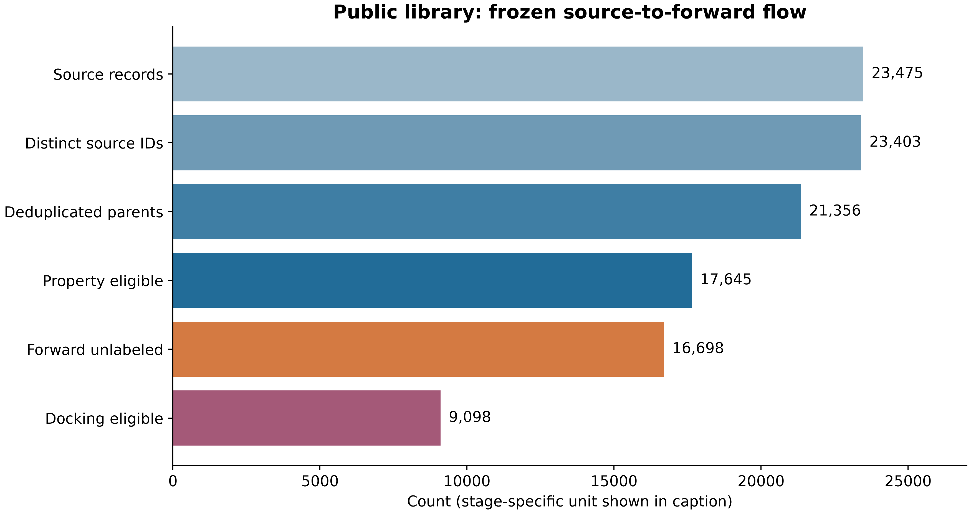
F1 正式公共库逐级分母
图F2用每个骨架留出集自身的前十分位分母比较五种方法。色彩表示该切分内的召回比例，格内为实际命中数/该切分前十分位标签数。
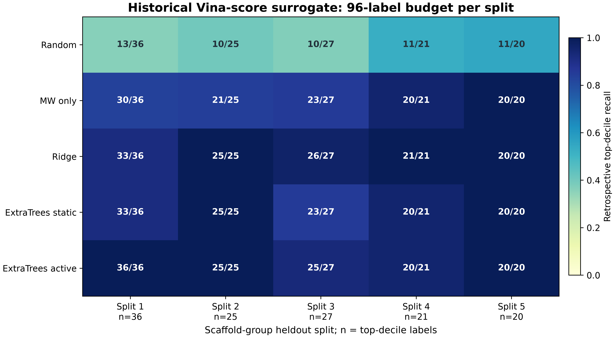
F2 五切分固定预算比较
图 F3 由实际同协议复算得出规则设计与亲本配对。橙色设计物出现中区接触缺失，不能仅以分数排序。
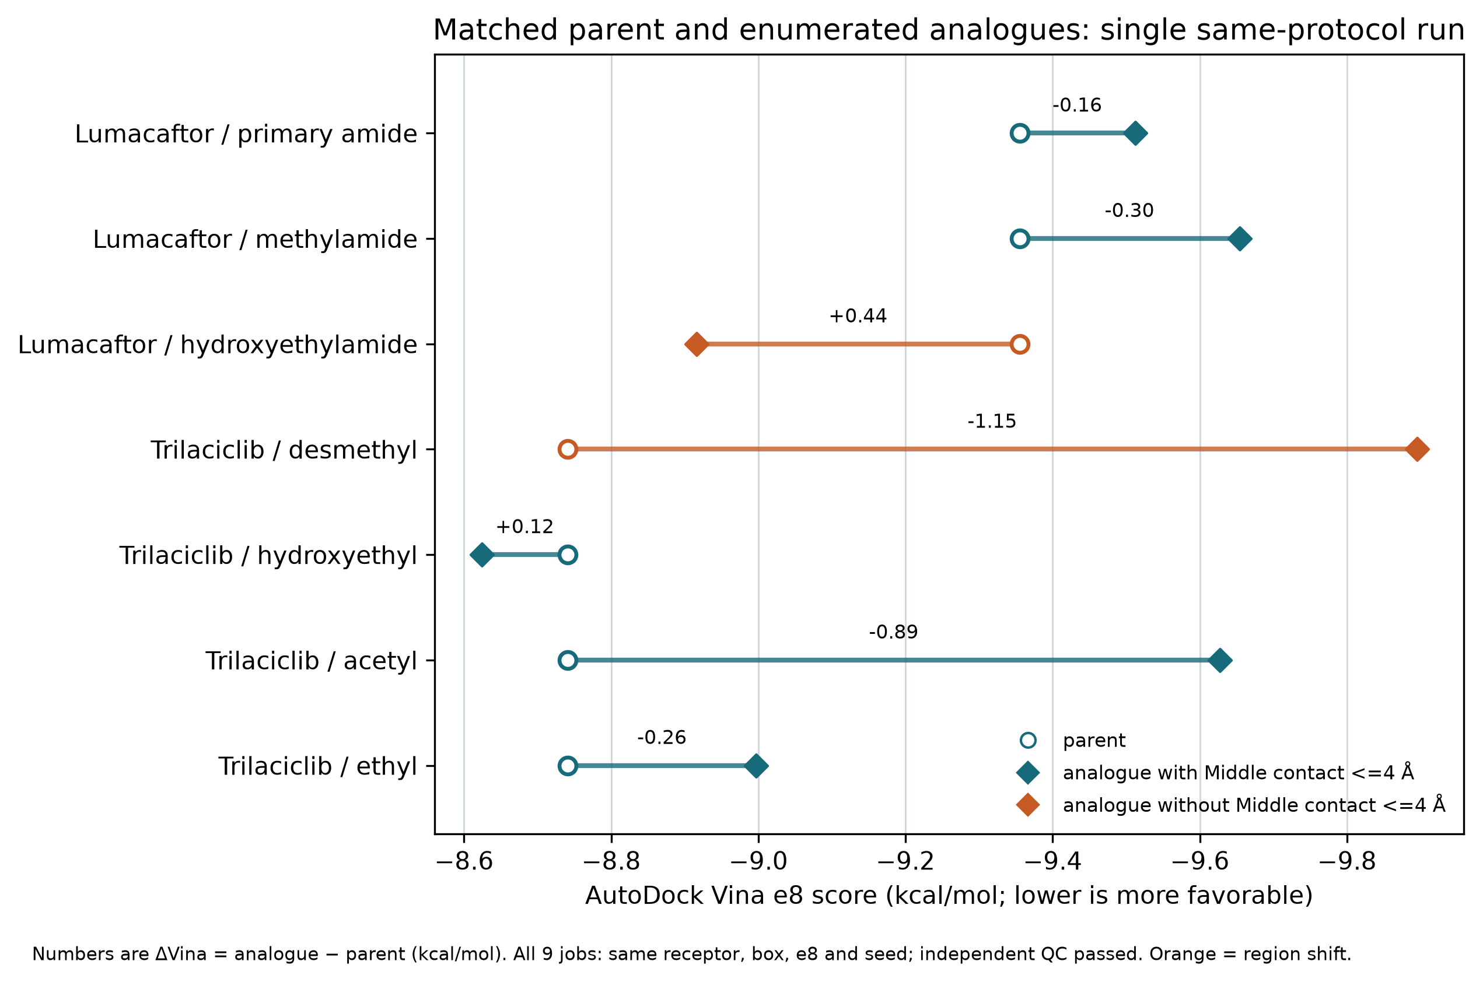
F3 规则设计与亲本
图 F5 给出生成式设计40个送算的实际制备、对接、独立技术质控、中区接触和联合门槛分母。
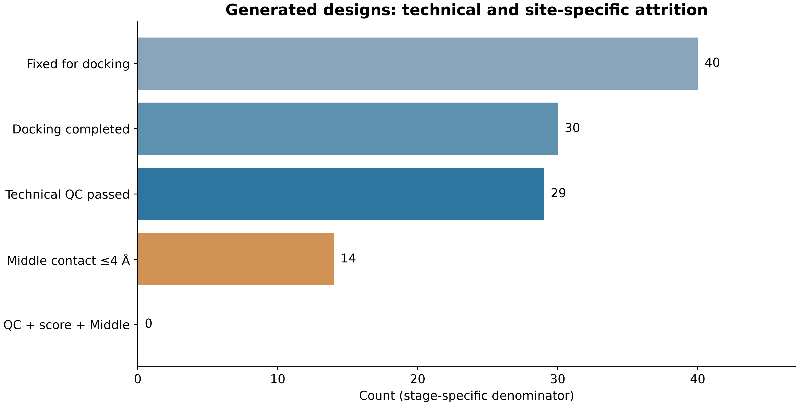
F5 生成式设计联合门槛
图 F6 使用实际小鼠六链坐标并在同一坐标系对照中区与门控环探索盒。静态界面邻近不等于已证实可药口袋。
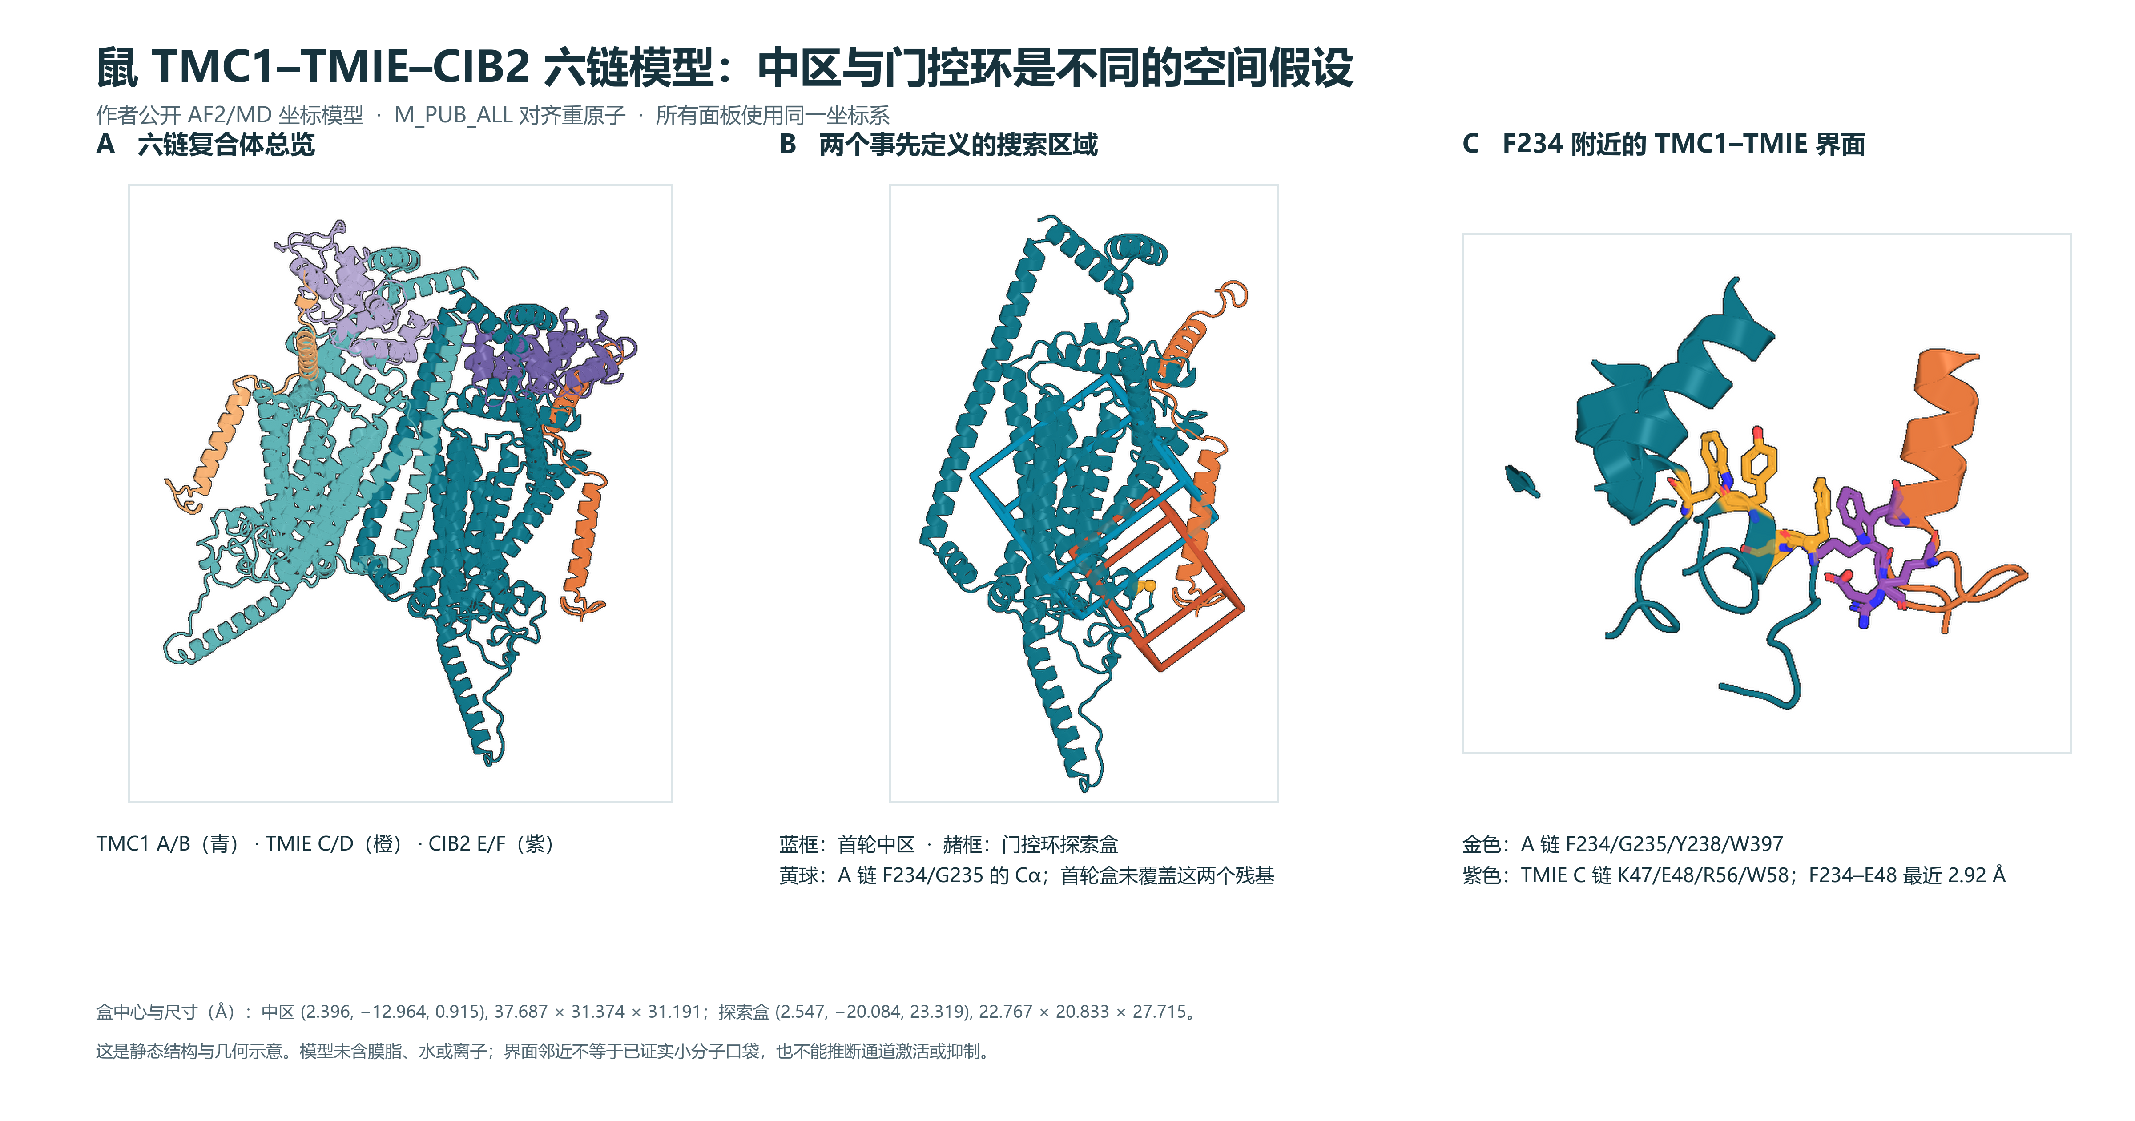
F6 小鼠六链结构与双区域
图F7在同一受体、盒和协议下，展示Trilaciclib亲本与去甲基设计物三个离散种子的计算姿势、分数与中区距离。更负分数两次伴随位姿迁移。
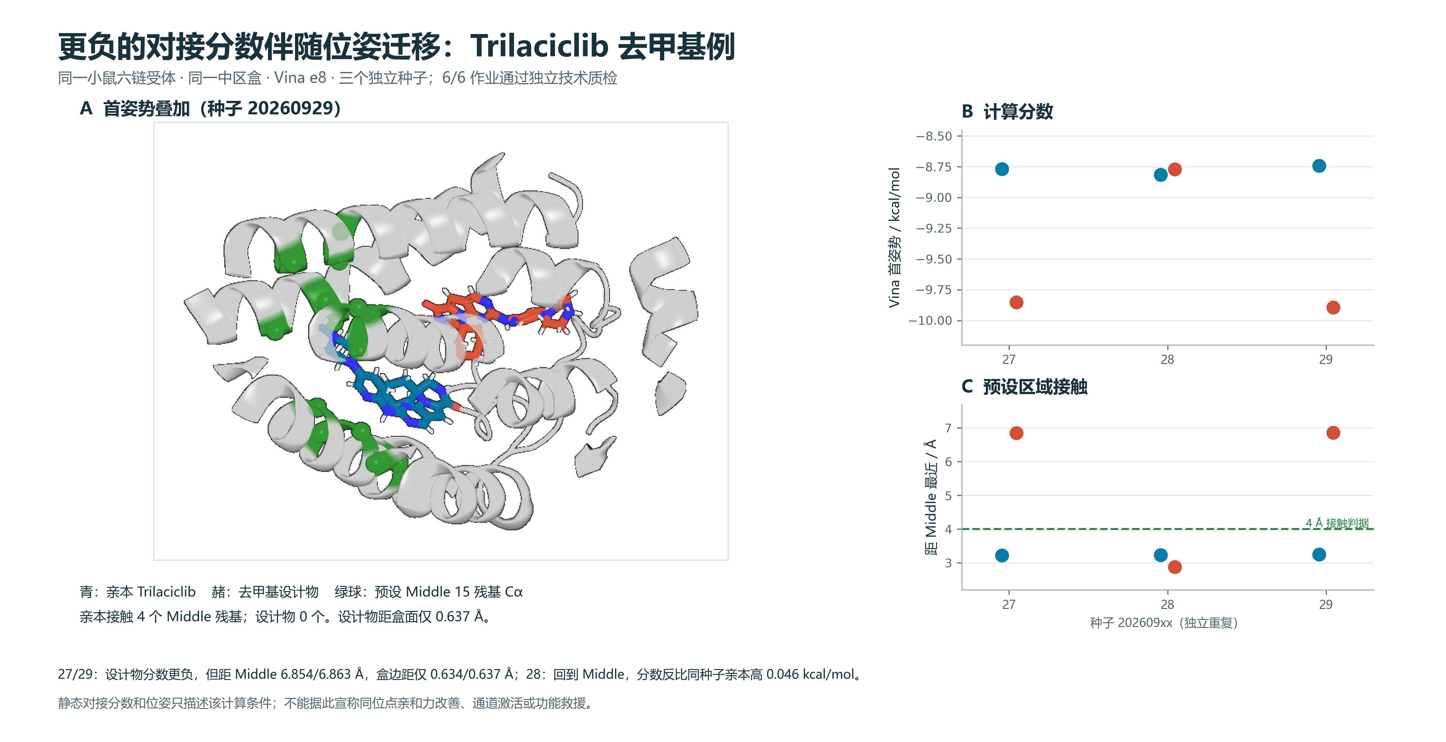
F7 亲本设计物跨种子位姿迁移
图 F8 展示正式三臂固定120尝试的分数阈值、中区几何终点和联合终点；柱顶为尝试数，分母固定为每臂120。
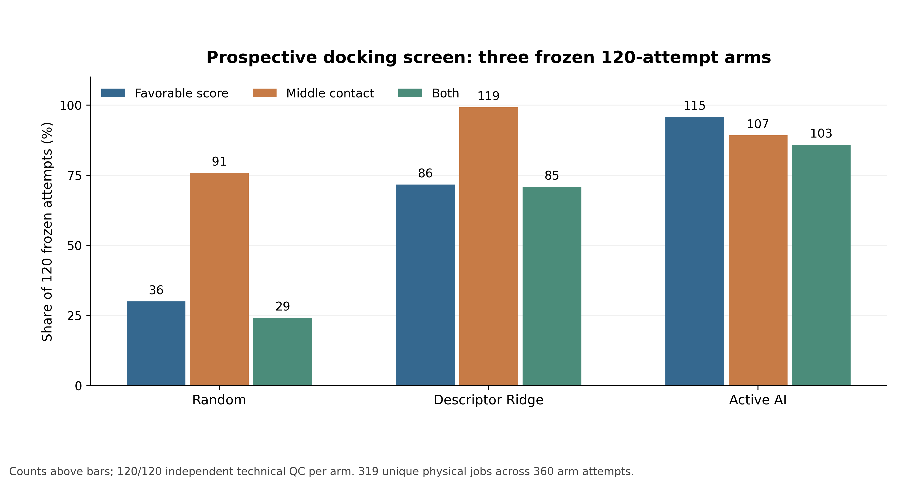
F8 正式前瞻三臂固定预算
每张图的矢量版、高分辨率位图、源表、脚本、图注、单位与SHA来源见 科研图表/图表登记.csv。F6、F7的三维主体由真实坐标渲染后嵌入SVG，排版文字可编辑。F4首批生成模型先导作为附图；F8为终局正式三臂固定预算比较，图源、审计和独立质控路径见 科研图表/图表登记.csv。

